1. Gibala pri ljudeh so zgrajena iz aktivnega in pasivnega dela. Poimenujete tkivo, ki gradi (1t):

pasivni del gibal: _______________________________________________

aktivni del gibal: _______________________________________________

2. Poimenujte s črkami označene kosti prsnega koša. (2t)

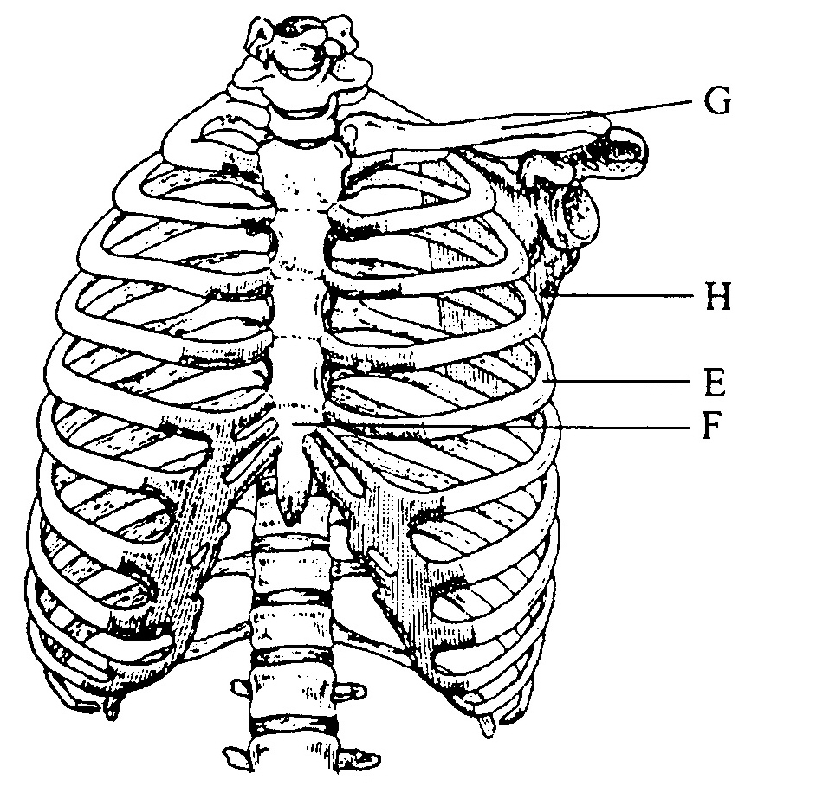

3. Kosti v okostju so med seboj različno vezane. Šivi so: (1t)

a) vse zveze s katerimi so povezane kosti lobanje

b) negibljive zveze med ploščatimi kostmi

c) zveze med rebri in grodnico

d) zveze med vretenci v hrbtenici

4. Katero nalogo opravlja ogrodje? (1t)

a) je glavni vir mineralov za telo

b) varuje vse notranje organe

c) omogočajo gibanja v telesu

d) je krvotvorni organ

5. Z leti pogosto pride do osteoporoze. Kaj se pri tej bolezni izgublja iz kosti? (1t)

a) kalcij

b) kostne celice

c) kostnina

d) hormoni

6. Kaj v sklepu zmanjšuje trenje kosti? (1t)

7. Za pravilno rast kosti je poleg mineralov in hormonov potreben tudi eden od vitaminov. Kateri? (1t)

8. Na kašen način mišične celice dobivajo ATP za svoje delovanje? (1t)

9. Pri krčenju progaste mišične celice se na fibrilah oz. sarkomerah opazi, da: (1t)

a) sarkomere nabreknejo, ker so se skrajšale

b) se zoži temni pas, ker se skrčijo miozinski filamenti

c) se zoži svetli pas, ker miozin potuje med aktinske filamente

d) posvetli temni pas, ker se miozinski filamenti stanjšajo

10. Gladke mišične celice so: (1t)

a) so večjedrne

b) vsebujejo aktinske in miozinske filamente

c) vežejo vretenca v hrbtenico

d) delujejo antagonistično progastim

11. V mišičnem tkivu nastanjejo po velikih obremenitvah nekatere spremembe v primerjavi spočito mišico. Te spremembe so tudi: (1t)

a) več mlečne kisline, več glikogena, višji pH

b) manj mlečne kisline, manj glikogena, nižji pH

c) manj mlečne kisline, manj glikogena, višji pH

d) več mlečne kilsine, manj glikogena, nižji pH

12. Če mišični celici zmanjka ATP za delo pride do zakrčenosti. Ta je posledica tega, da (1t)

a) se kalcijevi ioni ne morejo posrkati nazaj v ER

b) miozinska glavica ne more zanihat

c) se miozinske glavice ne morejo sprostiti z miozina

d) se miozinske glavice ne morejo vezati na aktin

13. a) Katero mišično tkivo prikazuje skica? (1t)

b) S katero črko je na skici označena: (2t)

ena mišična celica:___ _, miofibrila: ____, aktinski filament: ____, sarkomera: ______.

c) Katera struktura omogoča mišični celici krčenje? (1t)

.

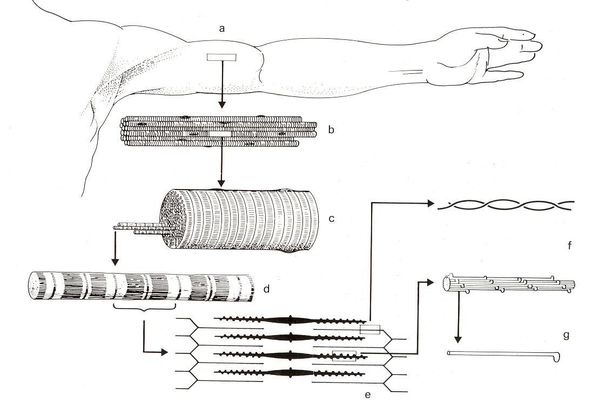

14. Skica prikazuje srce.

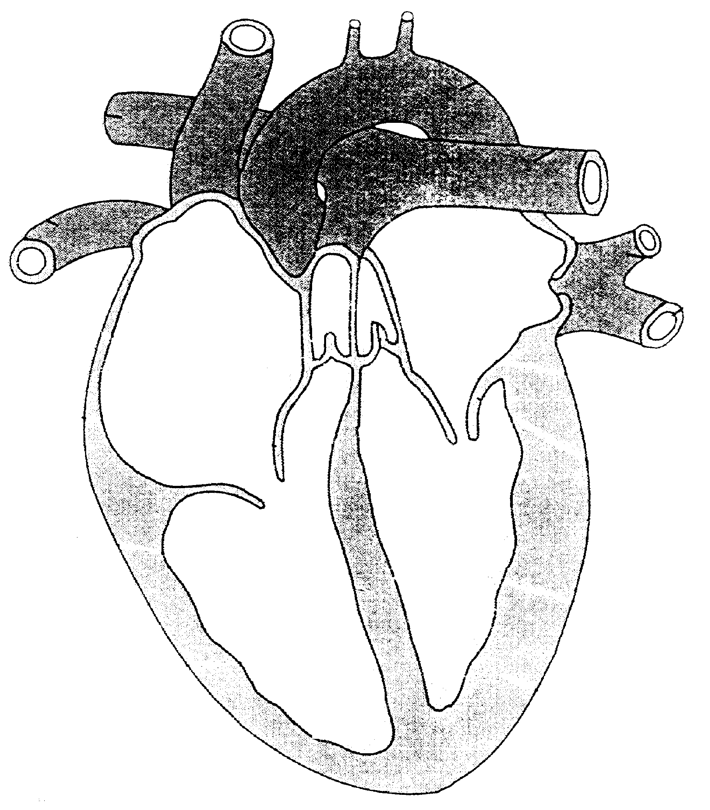

a) Osenčite vse dele, kjer se nahaja

deoksigenirana kri. (1t)

b) Poimenujte s puščico označene dele! (2t)

c) Kolikokrat srce utripne v eni minuti

pri zdravem človeku? (1t)

15. Srce se ritmično krči in počiva. Ob kateri srčni akciji bi bilo nevarno, da se kri iz prekatov

vrne v atrije? (1t)

a) pri sistoli preddvorov

b) pri sistoli prekatov

c) pri diastoli preddvorov

d) pri diastoli prekatov

16. Kakšna je koncentracija sečnine v pljučni veni v primerjavi s pljučno arterijo? (1t)

a) manjša

b) večja

c) enaka

d) tu ni sečnine

17. Katera žila se ne odcepi od aorte? (1t)

a) ledvična arterija

b) jetrna arterija

c) pljučna arterija

c) želodčna arterija

18. Primerjajte zgradbo arterija in vene. V tabelo vpišite dva razliki in dve podobnosti! (2t)

|  |  |  |  |
| --- | --- | --- | --- |
|  | Znak, ki ga primerjate | ARTERIJA | VENA |
| 1. razlika |  |  |  |
| 2. razlika |  |  |  |
| 1. podobnost |  |  |  |
| 2. podobnost |  |  |  |

19. a) Na skici s puščico označite levkocit (1t).

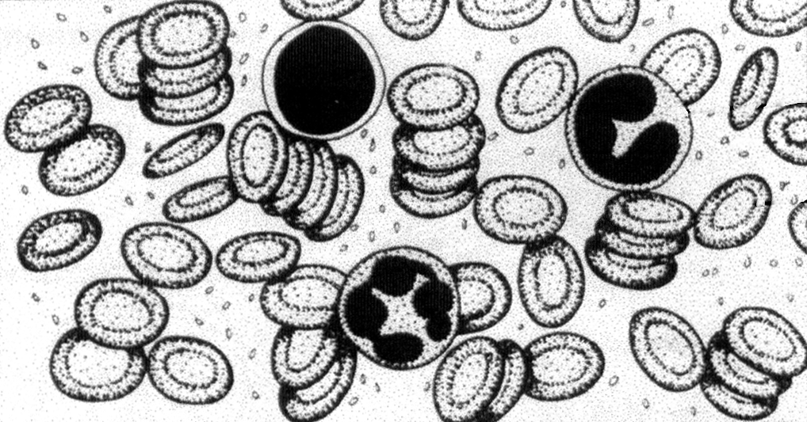

b) Kje nastajajo levkociti? (1t)

c) Kaj lahko sklepamo na podlagi podatka,

da je v krvi 19.000 levkocitov /ml? (1t)

20. Oče ima krvno skupino 0, otrok pa B. kakšno krvno skupino ima mati tega otroka? (1t)

21 Slika prikazuje prebavilo.

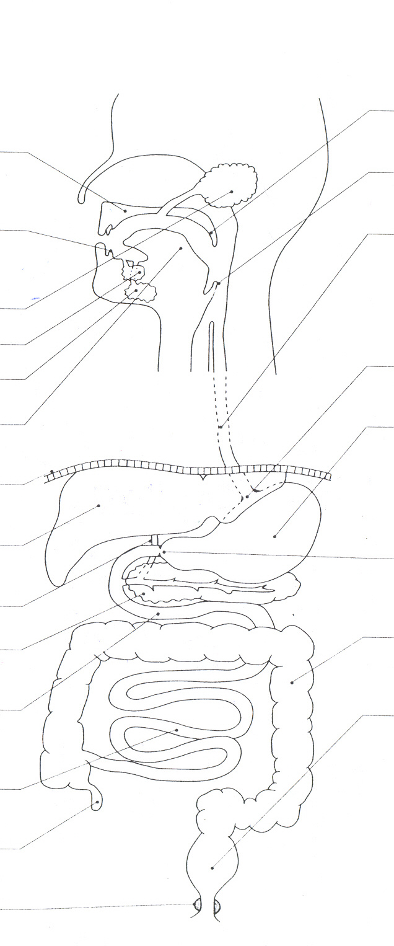

a) Na skici s puščico označite trebušno slinavko in požiralnik! (1t)

b) Kje poteka kemijska prebava beljakovin? (1t)

c) Katera proteinaza dokončno razgradi beljakovine? (1t)

c) Kaj vsebuje sok želodčne sluznice? (1t)

d) Kateri encim je odgovoren za prebavo škroba? (1t)

e) Kje nastaja ta encim? (1t)

f) Kakšno je okolje v dvanajstniku? (1t)

g) Kaj omogoča peristaltiko? (1t)

22. Katere dejavnosti so priporočljive pri neredni stolici (=

zaprtju)?

a) uživanje veliko balastnih snovi in tekočine ter gibanje

b) Uživanje odvajalnega čaja in začasen počitek

c) uživanje pekoče hrane, ki pospeši peristaltiko

d) pitje donata, uživanje veliko probiotikov in čokolade

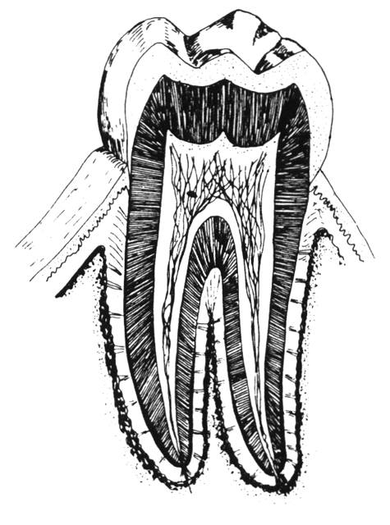

23. Skica prikazuje zob.

a) Jasno označite sklenino, zobno pulpo

in zobno korenino. (1,5t)

b) Katera vrsta zoba je prikazana na skici? (1t)

c) S čim je zob pritrjen v zobno jamico? (1t)

d) Narišite zobno formulo odraslega človeka. (1t)

24. Žolč (1t)

a) znižuje pH prebavljene hrane v dvanajstniku

b) hidrolizira maščobe v dvanajstniku

c) posredno omogoča hitrejšo hidrolizo maščob

d) razgrajuje glikogen v jetrih

25. Kakšne morajo biti dihalne površine, da lahko na njih poteka izmenjava dihalnih plinov? (1t)

a) velike, tanke, primerno ogrete

b) dobro prekrvavljene, vlažne in velike

c) tanke, obdane z arteriolami in venulami

d) tanke, prekrvavljene in suhe

26. Zakaj v pljučih lahko pride do izmenjave dihalnih plinov med krvjo in zrakom v pljučnem mehurčku? (1t)

a) ker se O2 prenaša z eritrociti, CO2 pa raztopljen v krvni plazmi

b) ker so delni tlaki dihalnih plinov različni med krvjo in zrakom

c) kar se pri izdihu v pljučih ustvari podtlak

d) ker se pri izdihu v pljučih ustvari nadtlak

27. Kisik ima v telesu različne naloge. Imenujte dve. (1t)

28. Katera skica prikazuje hemoglobin? (1t)

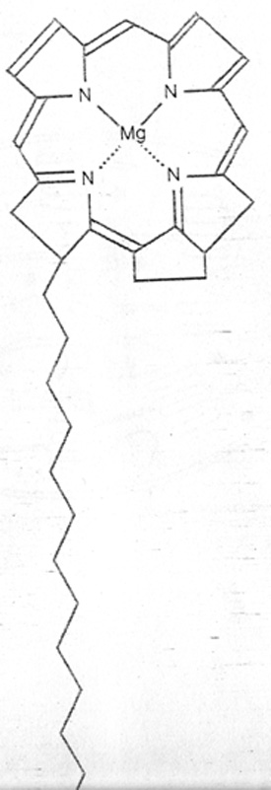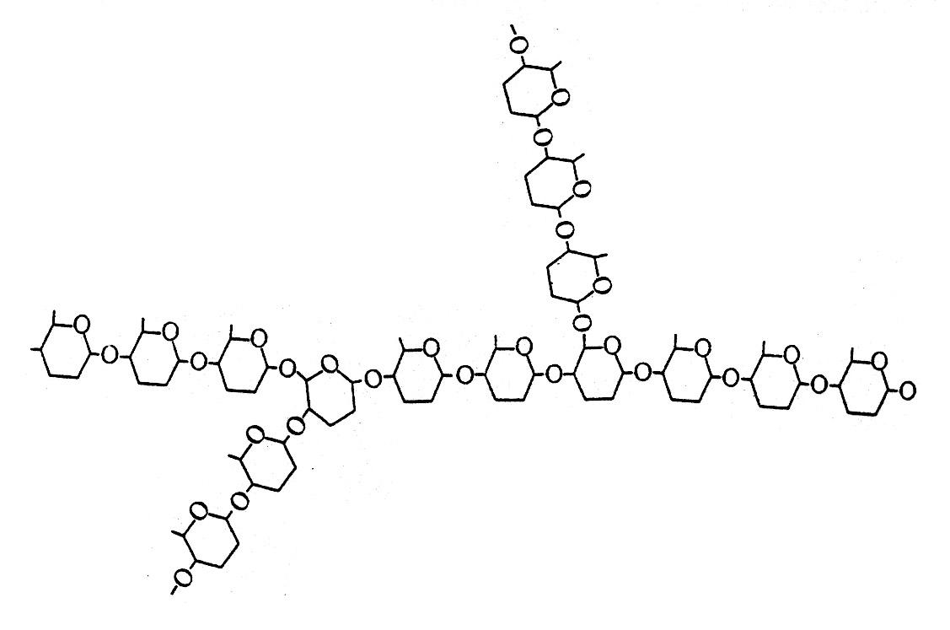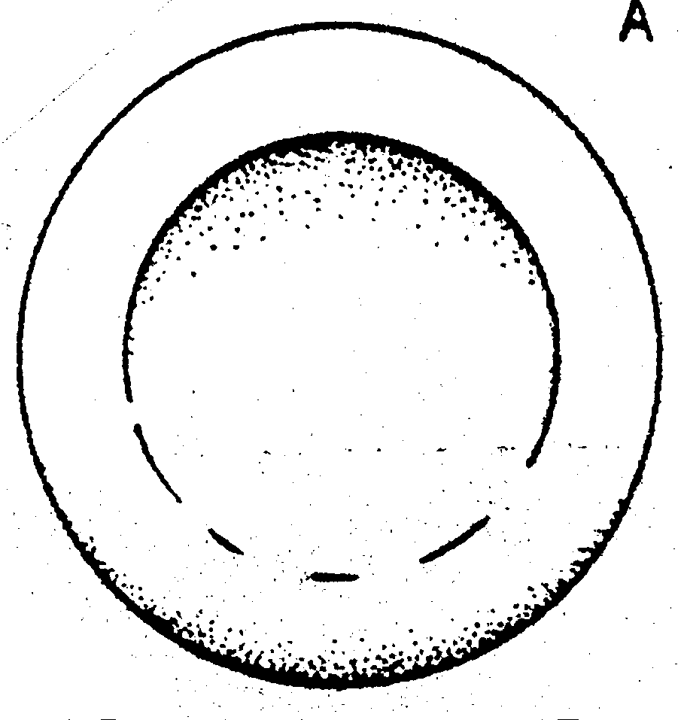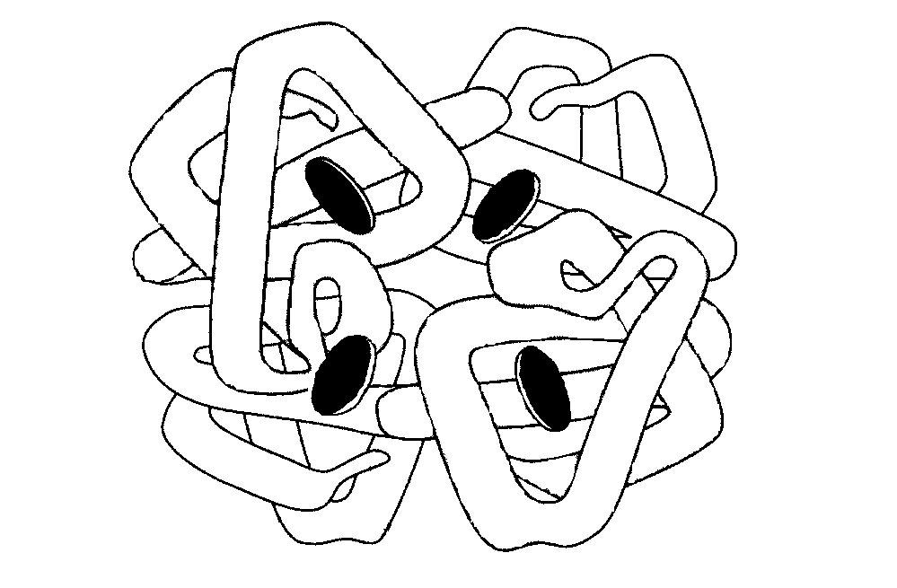

A B C D

29. Katera struktura v dihalih (3t)

a) preprečuje, da bi se dihalne poti stisnile? _________________________________

b) da se alveoli znebijo morebitnih bakterij? _________________________________

c) da se zrak navlaži in segreje? ___________________________________________

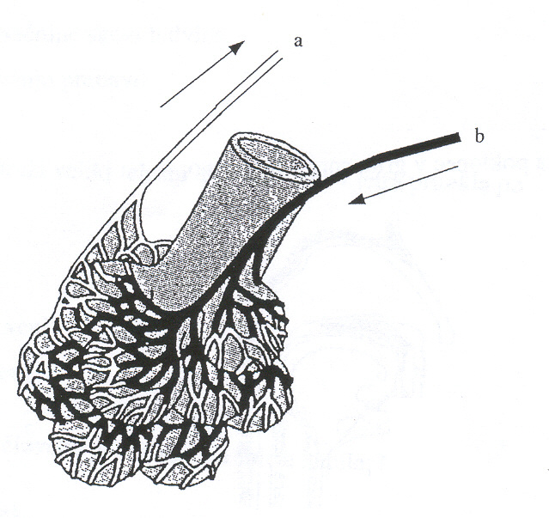

30. Na skici je pljučni mehurček in del obtočil ob njem.

a) Ob žilah s puščico označite tok krvi. (1t)

b) Imenujte žili a in b.(1t)

31. Pri katerem procesu nastaja večina CO2, ki prehaja iz krvi v pljučni mehurček? (1t)

32. Slika predstavlja nefron.

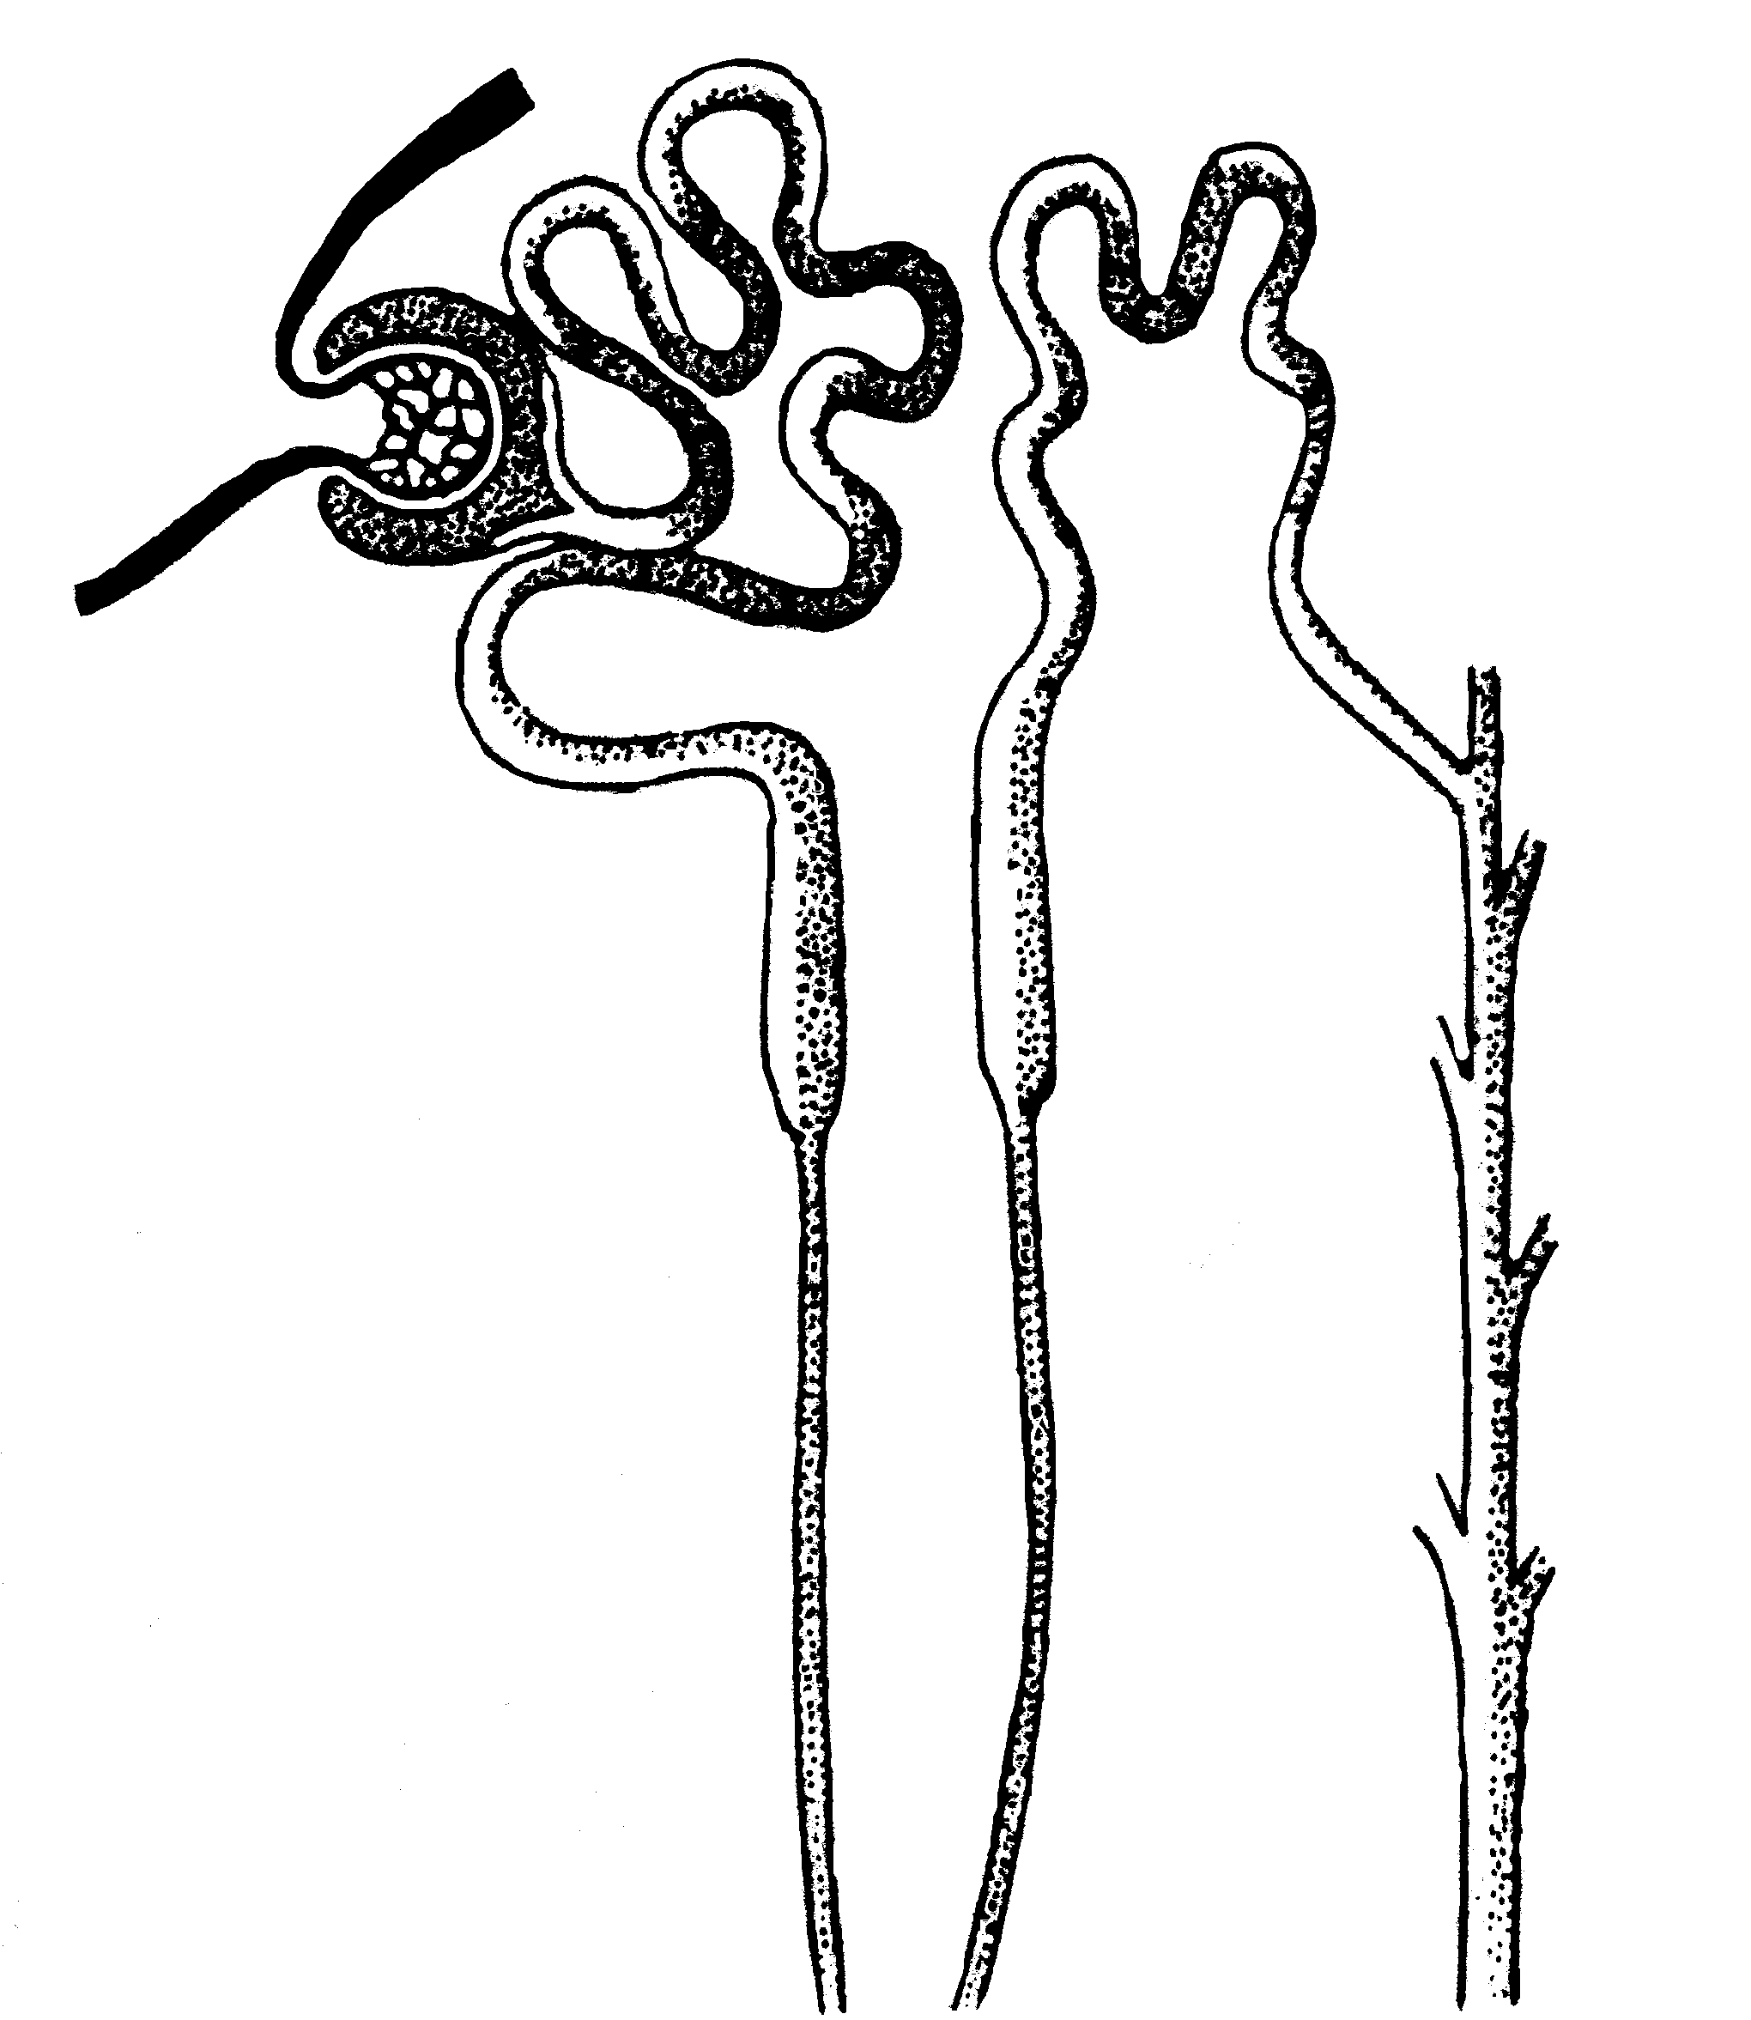

a) S puščico označite Bowmanovo kapsulo, zbirno cevko

in notranji glomerul (1,5t)

b) Kdaj nastane primarni seč? (1t)

c) Kje nastaja primarni seč? (1t)

d) V katerem delu ledvice leži Henlejeva zanka? (1t)

f) Od kod dobijo celice nefrona kisik za svoje življenje? (1t)

33. Seč zdravega človeka, ki se zbira v ledvični kotanji vsebuje: (1t)

a) vodo, sečnino, kisik, CO2

b) sečnino, minerale, aminokisline

c) glukozo, dušikove spojine, vodo

d) v vodi topne vitamine, sečnino, Ca++

34. Kje nastaja sečnina? (1t)

a) v jetrih

b) v ledvicah

c) v prebavilu

d) v krvi

35. Kaj povzroči povečana koncentracija antidiuretičnega (ADH) hormona? (1t)

a) povečano resorbcijo vode

b) povečano sekrecijo vode

c) povečano filtracijo

d) zmanjšano difuzijo

36. Katero živčevje nam omogoči, da spraznimo mehur? (1t)

a) avtonomno

b) somatsko

c) oboje

d) simpatično avtonomno

37. Povečano uživanje beljakovin se na urinu pozna kot: (1t)

a) povečana količina sečnine v urinu

b) povečana količina urina

c) zmanjšana količina sečnine v urinu

d) zmanjšana količina urina

38. Kateri od naštetih delov izločal v organizmu ni paren? (1t)

a) ledvice

b) sečevod

c) sečnica

d) ledvična arterija